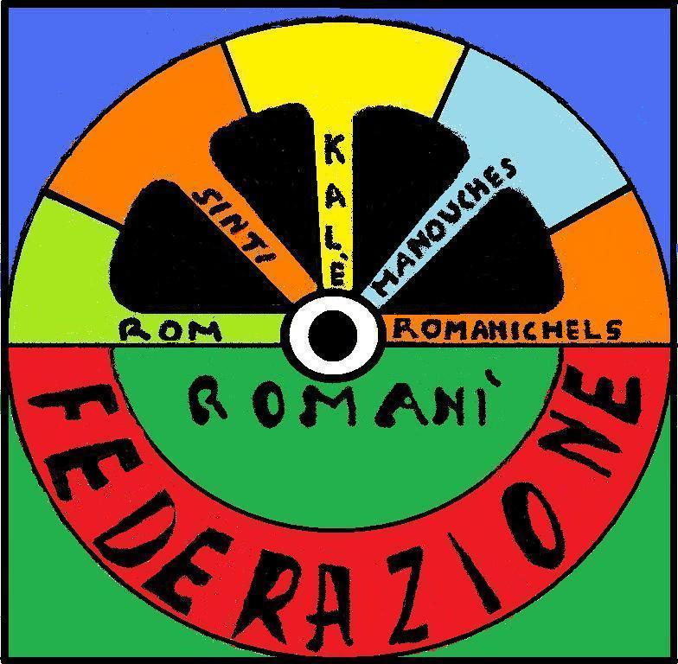
Sede legale e segreteria: Via Altavilla Irpinia n. 34 - 00177 Roma
Codice fiscale 97322590585 – Email: federazioneromani@yahoo.it
Tel. 0664829795 – fax 0664829795 Web: http://federazioneromani.wordpress.com
Presidenza 3277393570 - Coordinamento 3331486005 - Segreteria 3483915709
===========================================================================

Roma, 30 Ottobre 2009
Conferenza
“La voce del popolo Rom. Nuove politiche e strategie verso la rappresentatività”

Sintesi della conferenza e conclusioni del presidente Nazzareno Guarnieri

Si è svolta a Roma il 30 Ottobre 2009 la conferenza della Federazione romanì: “La voce del popolo rom. Nuove politiche e strategie verso la rappresentatività”.
Ottima la partecipazione alla conferenza e la presenza di Ferdi Berisha, il giovane rom vincitore del realty Grande fratello del 2008, è stata una bella sorpresa.
A tutti in partecipanti alla conferenza è stata consegnata una copia, con stampa in digitale, del libro “Nessuno libera nessuno, nessuno si libera da solo, gli uomini si liberano insieme” prodotto dagli aderenti alla federazione e nelle prossime settimane sarà stampato in offset per un’ampia distribuzione.

Il presidente della Federazione romanì ha aperto i lavori della conferenza presentando la strategia della Federazione romani: una partecipazione qualificata dei rom, riconoscere e valorizzare la professionalità rom e sinte; ricercare nuove politiche e strategie finalizzate alla rappresentatività del popolo rom, la rinuncia ad ogni forma di assistenzialismo ed alle fallimentari politiche differenziate del passato che malgrado il loro accertato e riconosciuto disastro continuano ad essere riproposte e realizzate.

I delegati della Federazione, Dimir Mustyafà di Firenze – Sergio Suffer di Brescia – Loris Levak di Venezia – Bruno Morelli di Tivoli – Santino Spinelli di Lanciano - Dimitris Argiropoulos di Bologna – Roberto Ermanni di Firenze – Nihad Smajovic di Napoli – Monica Rossi, Najo Adzovic, Graziano Halilovic e Toni Blazevic di Roma – Elio Salvatore di Isernia - Stojanovic Vojslav di Torino – sono intervenuti presentando denunce e proposte per migliorare la qualità e l’equità della vita di rom e sinti, proposte che dalle prossime settimane saranno oggetto di un confronto interno ed esterno alla federazione per arrivare a definire il proprio programma politico/socio-culturale.

Gli interventi presentati alla conferenza dai delegati della federazione sono riportati nel libro “Nessuno libera nessuno, nessuno si libera da solo, gli uomini si liberano insieme”, libro che può essere richiesto da tutti agli indirizzi della Federazione romanì

Ai lavori della conferenza è intervenuto Ferdi Berisha (vincitore di grande fratello 8) per portare il saluto ai partecipanti. E’ stato proiettato un video realizzato lo scorso anno al campo nomadi di Ciampino la sera della vittoria di Ferdi.
Il presidente della Federazione Romanì ha consegnato la tessera di aderente alla Federazione a Ferdi Berisha che ha accettato con piacere.
Le conclusioni della conferenza sono state fatte da Nazzareno Guarnieri, presidente della Federazione romanì.

Le conclusioni del presidente Nazzareno Guarnieri

Ringrazio il CESV Lazio e l’ass. Romà Onlus per la collaborazione all’organizzazione di questa conferenza. Oggi ho la certezza che il “progetto federazione” finalmente cresce di giorno in giorno e la buona partecipazione di rom e di amici del popolo rom alla conferenza ne è l’ennesima dimostrazione.
La Federazione Romanì ha deciso di tenere un profilo basso nei mesi scorsi e di non rispondere alle strumentali provocazioni.

Le critiche emerse anche in questa conferenza sono da addebitare al fallimento delle politiche del passato, ma si trattano di critiche senza pregiudizi o personalismi per gli interventi sbagliati del passato che continuano ad essere riproposte e realizzate.
Una critica è anche uno stimolo al cambiamento, ma non si può utilizzare questa critica quale pretesto per ostacolare la crescita di una rappresentatività rom.

Ancora una volta voglio sollecitare le organizzazioni che si occupano di Rom su tutto il territorio nazionale di prendere atto del fallimento di gran parte delle politiche del passato ed attivare un dialogo costruttivo, e ove necessario forme di collaborazione concreta a tutti i livelli, con la Federazione romanì con la partecipazione qualificata di rom, per passare dalla mediazione alla partecipazione attiva e per promuovere una politica per la cultura romanì.

Chi è amico del popolo rom sa bene quando è indispensabile una rappresentatività rom e invito tutte le organizzazioni pro rom “a prendere per mano” la Federazione romani ed accompagnarla verso l’autoderterminazione, verso la rappresentatività rom, percorso che possiamo fare anche insieme con pari dignità e con benefici per tutti, in primis per rom e sinti.
Questo permetterà anche di rendere visibili gli amici ed i nemici del popolo rom.

Sollecito la promozione ed attivazione NUOVE politiche, politiche radicalmente diverse dal passato, politiche che abbiamo un successo concreto e visibile nel migliorare le condizioni di vita di rom e sinti.
Per essere compreso cosa intendo per nuove politiche, faccio un esempio, uno dei tanti possibili esempi di radicale cambiamento di metodo, sull’istruzione dei bambini rom e sinti.
Alcuni decenni fa mi sono permesso di criticare la politica dei campi nomadi e sono stato considerato, sotto l’aspetto umano e professionale, un incompetente, un razzista che discriminava i rom immigrati che arrivavano in Italia.

Oggi tutti vedono il disastro di quella politica abitativa e riconoscono che era giusta la mia critica, accadrà ugualmente oggi?

Una grande maggioranza di bambini rom e sinti frequentano la scuola elementare (e spesso beneficiano anche di un progetto di scolarizzazione), ma non riescono ad acquisire la strumentalità di base utile per poter continuare gli studi.
Questo è una dato di fatto incontestabile, e non è questa la sede giusta per un’analisi dettagliata perché questo accade, ma certamente a questi bambini è negato un diritto fondamentale, cioè il diritto all’istruzione.
Non è questa una discriminazione?

Il diritto all’istruzione è garantito con la opportunità di frequentare UN MODELLO di una scuola pubblica o privata oppure altra soluzione coerente alla realtà ed ai bisogni del bambino come definito nelle Convenzione sui diritti del fanciullo.

La finalità del percorso scolastico è quella di dare anche al bambino rom un processo di insegnamento/apprendimento senza discriminarlo, ma è disonesto chi non riconosce oggi la discriminazione per un generalizzato insuccesso scolastico del bambino rom. Una doppia beffa, oltre ad essere discriminato il bambino rom non ha le corrette opportunità per impossessarsi dell’istruzione, strumento essenziale per non essere escluso nel futuro.

Cosa facciamo proseguiamo con questo modello di frequenza scolastica discriminante che non permette al bambino rom di acquisire l’istruzione?
Oppure prendiamo atto dei fallimenti del passato per maturare, nella istituzione scolastica ed nelle organizzazioni, l’attivazione di percorsi individualizzati e diversificati, capaci di fornire risposte adeguate ai bisogni ed alla realtà per garantire il successo del processo di insegnamento/apprendimento del bambino rom e non interromperlo.

Percorsi che devono essere della scuola con la collaborazione di specifiche professionalità rom e non, e delle organizzazioni presenti nel territorio.
Percorsi progettati per fare acquisire “la strumentalità di base” al bambino rom e finalizzati al ritorno in classe per una frequenza attiva e regolare.
Percorsi individualizzati e diversificati: dalla “scuola paterna” all’istruzione a distanza, dall’istruzione in alternanza ai laboratori, dove non sarà il mezzo che farà istruzione, ma sarà il metodo.
Come è accaduto qualche decennio fa con la politica dei campi nomadi anche ora diranno che questa mia proposta discrimina il bambino rom?

Oggi devono dimostrare che la proposta è una discriminazione diversa da quella che già il bambino rom subisce e devono proporre ed attivare altra soluzione che non sia discriminatoria e che contemporaneamente permetta concretamente al bambino rom di acquisire, fin dai primi anni della scuola elementare, la strumentalità di base che gli permetta di continuare gli studi, altrimenti sono solo degli opportunisti, come è accaduto ieri con i campi nomadi.
Ho fatto l’esempio dell’istruzione, potrei fare altri esempi in altre aree sociali, culturali e politici.

Tutti riconoscono il fallimento della politica dei campi nomadi e sostengono il superamento di questa disastrosa politica. La Federazione romanì è convinta che il superamento dei campi nomadi può realizzarsi solo con il rifiuto della gestione dei campi e l’avvio dell’autogestione da parte dei rom.

Concludo dichiarando che nelle prossime settimane avvierò un tentativo di confronto costruttivo con le associazioni pro rom e un confronto sulle relazioni presentate oggi per definire un programma politico della federazione con una condivisione più ampia possibile oltre la Federazione romanì.
Per quanto emerso in questa conferenza e per quando deliberato dagli organi sociali posso affermare con certezza che nell’anno 2010 la Federazione romanì attiverà le seguenti iniziative:
- un calendario nazionale di manifestazione culturali
- un meeting nazionale delle comunità Rom e Sinte
- la costituzione di un ente formativo
- la costituzione di una editoria romanì
- una ricerca territoriale, storico/culturale anche quale stimolo per il riconoscimento di minoranza linguistica
- una progettualità sperimentale e di monitoraggio della discriminazione
- la costituzione di un comitato scientifico della Federazione romanì con la partecipazione di ricercatori del mondo accademico e di professionalità Rom Italiani ed Europei
- la costituzione di comitati tecnico scientifico per singole aree quale metodo di progettazione e di valutazione

Invito rom e sinti ed amici del nostro popolo a formulare la richiesta di adesione alla Federazione romanì, ringrazio tutti i partecipanti a questa conferenza ed un arrivederci alla prossima iniziativa pubblica della Federazione romanì.
Nazzareno Guarnieri

